加课申请
使用手册
（学生/教学单位/教务）
2023-2-16
广州南方学院图书馆网络中心

目 录
目 录
流程
一、 教务设置加选批次开放时间 2
二、 学生加选申请 2
1、 操作入口 2
2、 加选申请操作 3
3、 撤回加选申请 5
三、 教学单位审批 5

流程
学生加选申请
教学单位审批
教务设置加选批次开放时间
流程说明：
- 教务处设置选课后学生加选的批次开放时间。
- 学生针对开放的批次进行加课申请，超过教学班上限50%的课程不允许申请。
- 教学单位对学生加选课程进行审批，并且可以调整到其他教学班。

教务设置加选批次开放时间
操作：配选后作业系统→【加选申请批次管理】→【添加】
在选课结束后，教务选择对应批次，设置该批次的加课申请时间段。
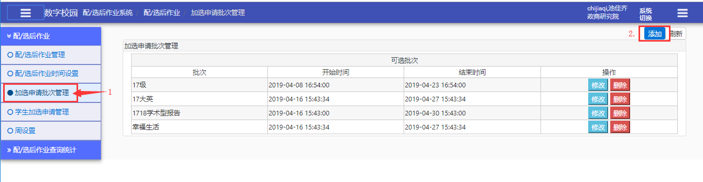
点击【添加】，选择【批次名称】，设置该批次开放的申请开始时间和结束时间。
注意，添加好批次后，请慎重修改/删除对应批次，否则会影响学生加选课程。
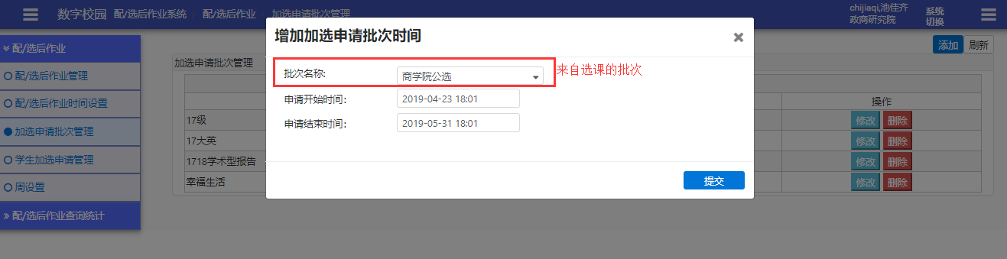

学生加选申请

操作入口
登录学生平台→学生申请→【学生申请】→【加选课程申请】
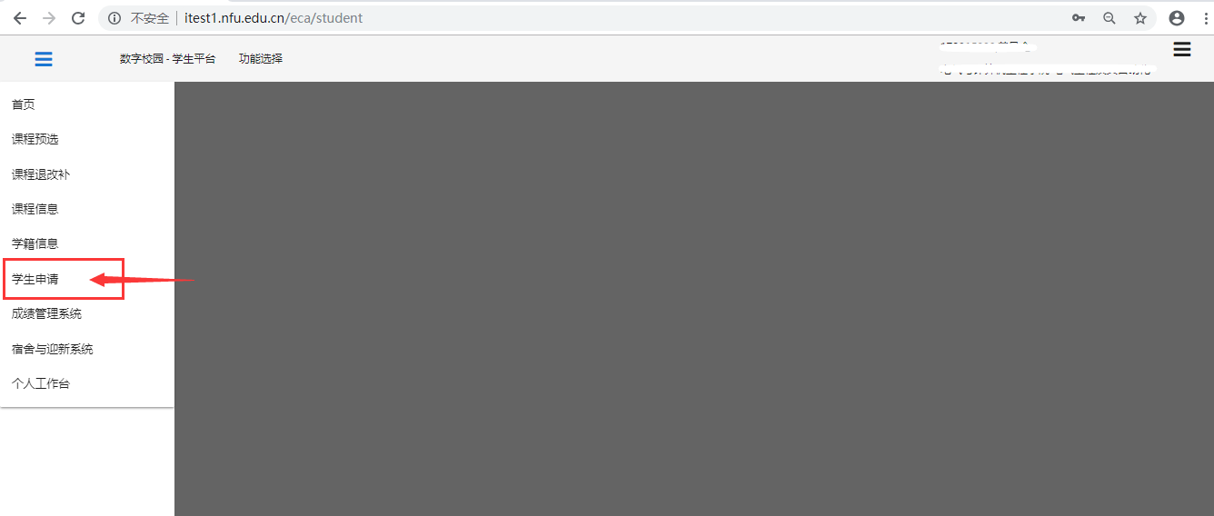
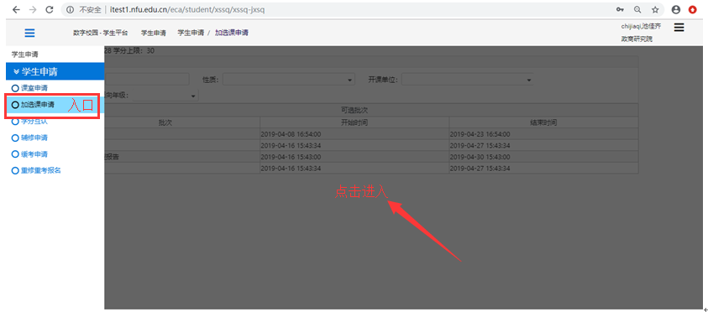

加选入口：选择批次，点击进入加选列表
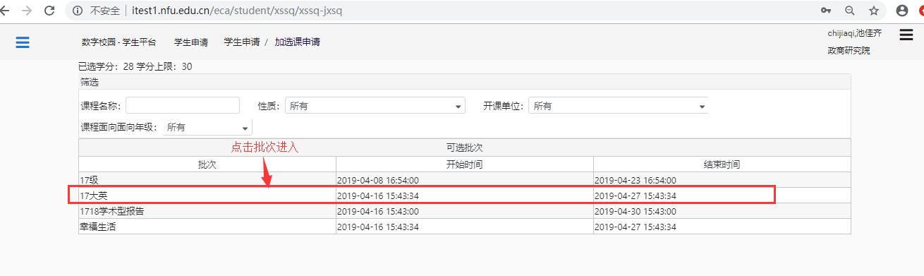
需要返回该列表，进入后 请点击【重新选择批次】返回。

加选申请操作
（1）申请操作
点击进入【选择教学班】后，选中一个教学班，点击【申请加选】→填写申请加选原因后，点击【提交】。
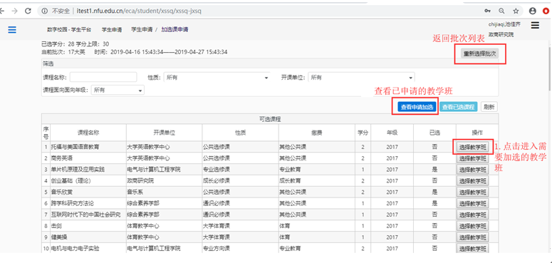
点击右上角的“重新选择批次”切换到可选批次列表。

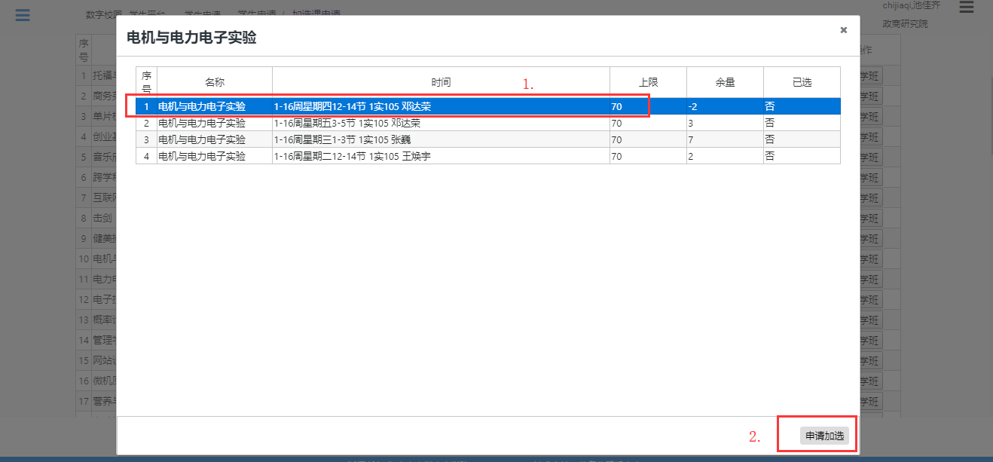
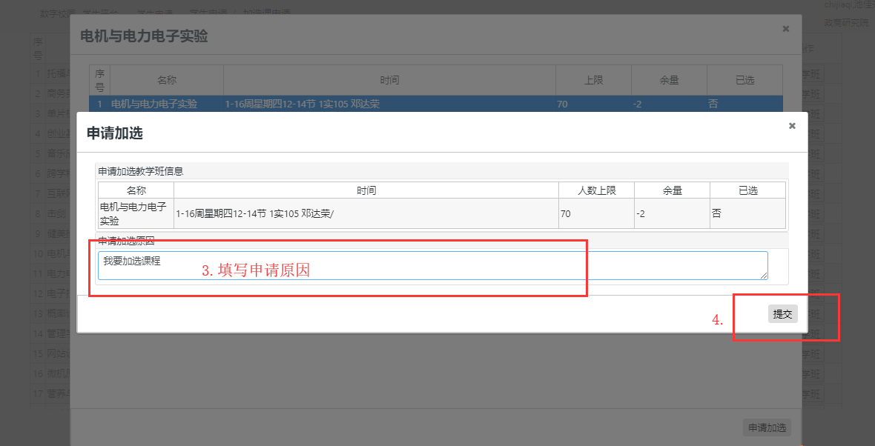
（2）查看加选申请状态
点击【查看申请加选】，可以看到加选申请审批情况，若教学单位调换了教学班，则点击【查看调整的教学班】信息。
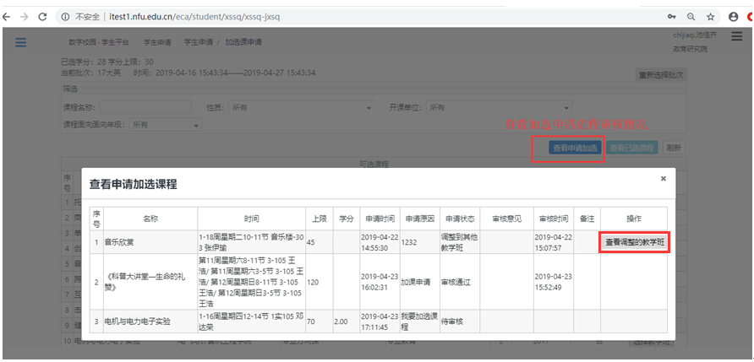

撤回加选申请
还没有审核的申请，学生在开放时间段内可以退出申请。
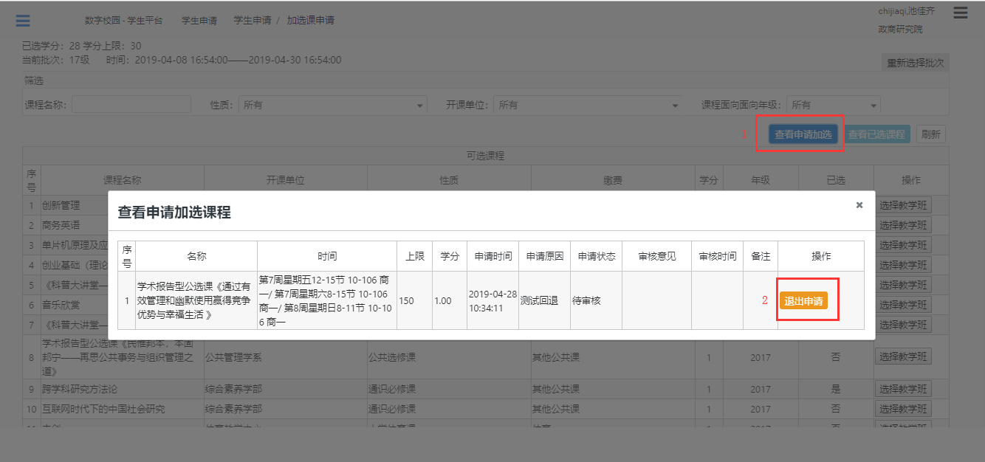

教学单位审批
操作入口：配选后作业→学生加选申请管理→查看申请学生→审批/调整教学班
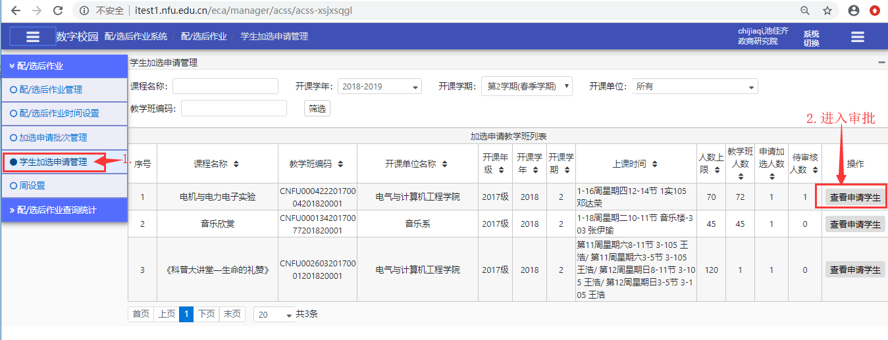
（1）审批：同意加选/不同意加选
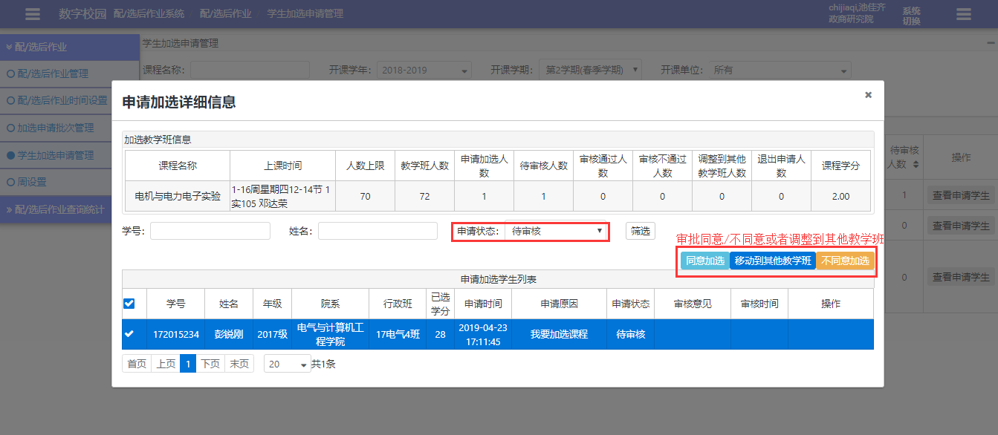

（2）调整到其他教学班：点击【移动到其他教学班】→【选择教学班】
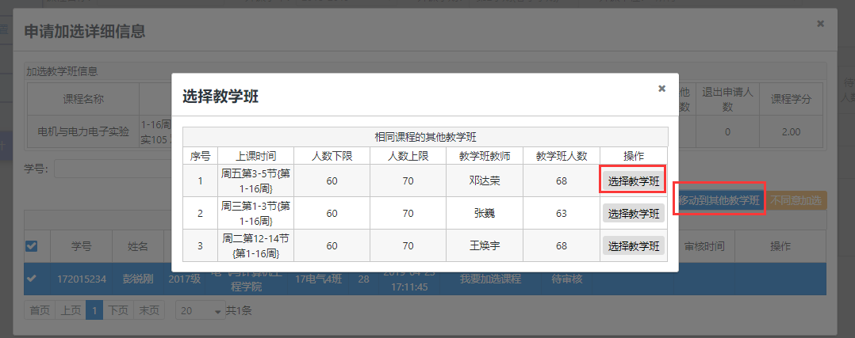

（3）查看各类审批记录：待审批、审批通过、审核不通过、调整到其他教学班
审批通过的申请或者调整教学班后，审批列表页面中该条申请记录会消失，可以通过【申请状态】查出对应的申请记录。
